**武昌首义学院2017年赴美“3+1+1” 本硕连读项目招生简章**

1. **项目简介**

“3+1+1”本硕连读就是我校本科生成功地在本校完成3年的学习后，可赴国外合作学校进行为期2年的学习，成绩合格者可获得本校的本科毕业证和学位证，以及国（境）外合作学校的硕士学位。

1. **合作高校**

美国加州大学河滨分校、美国拉文大学、加州州立大学系统23所分校。

三、**申请要求**

1.在校三年本科GPA达到75%以上。

2.TOEFL 达到68分或IELTS 5.5。

3.通过国际教育学院审核。

4.申请加州州立大学各分校的硕士，GPA达到3.5（85-89）可免GRE考试。 如果GPA未达到3.5，需要GRE 310。

**四、联系方式**

报名地点：国际教育学院招生办公室（校行政楼400室）

咨询电话： 027-88427789 杨老师

027-88426021 李老师

官方微信公众号：首义留学中心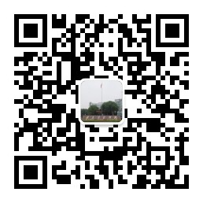

交流QQ群号：342513968